LUNES 19 | MARTES 20 | MIÉRCOLES 21 | JUEVES 22 | VIERNES 23
Núcleo: Pensamiento matemático.  O.A: Identifica patrón correctamente.  -Observan video grabado por educadora donde presenta a algunos gusanitos, los párvulos participan respondiendo a preguntas sobre los colores que siguen en la secuencia.  -Imprimir hoja de actividad donde deben recortar cada figura por la línea negra (cuadrados).  Luego usted le debe dar un patrón a seguir, cada párvulo continúa la secuencia. Esto se realiza en varias ocasiones, con diferentes patrones.  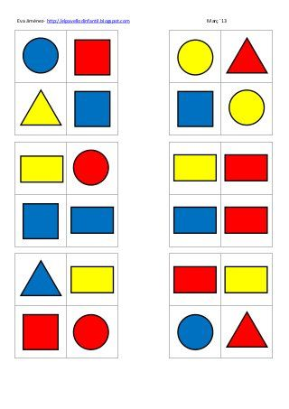  Enviar fotografía a educadora. | Núcleo: Pensamiento matemático.  O.A: Orientarse temporalmente en situaciones cotidianas en concepto ayer, hoy y mañana.  -Observan video grabado por educadora donde presenta conceptos en señaléticas, realiza algunos ejemplos y les pide participar mencionando un ejemplo en cada caso.  -Imprimir hoja de actividad donde deben buscar en revistas algo alusivo a lo que realizaron ayer, lo que realizarán hoy y algo que realizarán mañana. Recortan y pegan.  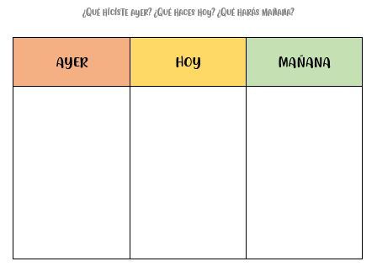  -Enviar fotografía a educadora. | Núcleo: Comprensión del entorno sociocultural.  O.A: Identificar algunas normas de protección de tránsito.  -Observan video grabado por educadora donde educadora menciona algunas normas que se deben tener en cuenta como: Cruzar siempre en compañía de un adulto, cruzar por el paso de peatones, etc.  -Imprimir hoja donde deben seguir instrucciones a una serie de actividades de educación vial, colorean, marcan, recortan y pegan.  -Observan el siguiente video:  https://www.youtube.com/watch?v=_CJ_7dFShQE&ab_channel=WilsonEduardoJaramilloSangurima  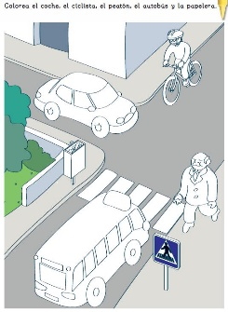  -Enviar fotografía a educadora. | Núcleo: Pensamiento matemático.  O.A: Asocia objetos de su entorno a figuras geométricas.  -Observan video grabado por educadora donde educadora presenta ciertos objetos y los párvulos deben responder a qué figura geometrica se asocia (círculo, cuadrado, triángulo o rectángulo).  -Imprimir hoja de actividad donde deben buscar en revistas objetos que se asemejen a la forma de cada fig geométrica, las pegan al costado de cada una.  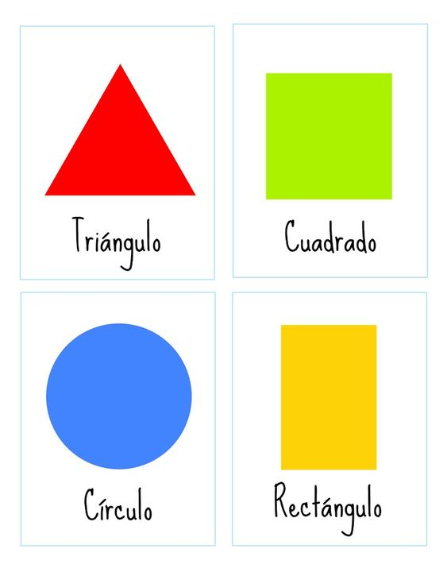  -Enviar fotografía a educadora. | Núcleo: Lenguajes artísticos.  O.A: Estampa con trozos de apio.  -Observan video donde educadora presenta el trabajo que realizarán, luego les explica y demuestra cómo se realiza, los invita a trabajar.  -Imprimir hoja de actividad donde deben estampar las escamas del pez, con témperas y apio como señala la imagen.  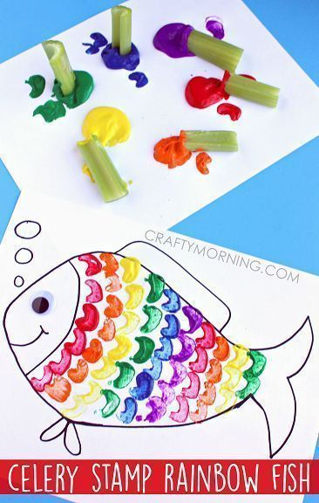  -Enviar fotografía a educadora.
Núcleo: Corporalidad y movimiento  O.A: Perfeccionar su coordinación visomotriz fina.  1.Estampar con una malla de verduras colocando algodón dentro, poner los colores de témperas deseados y estampar sobre una hoja de block.  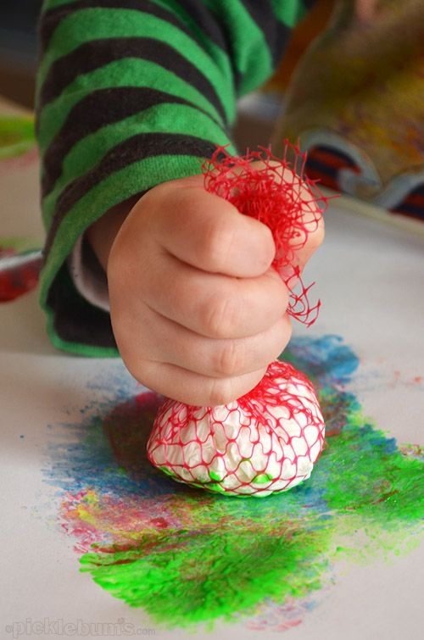 | Núcleo: Corporalidad y movimiento  O.A: Perfeccionar su coordinación visomotriz fina.  1.Marcar el borde de algunos juguetes de casa con plumones, uno en cada hoja.  2.Después jugar a encajar cada juguete en su forma.  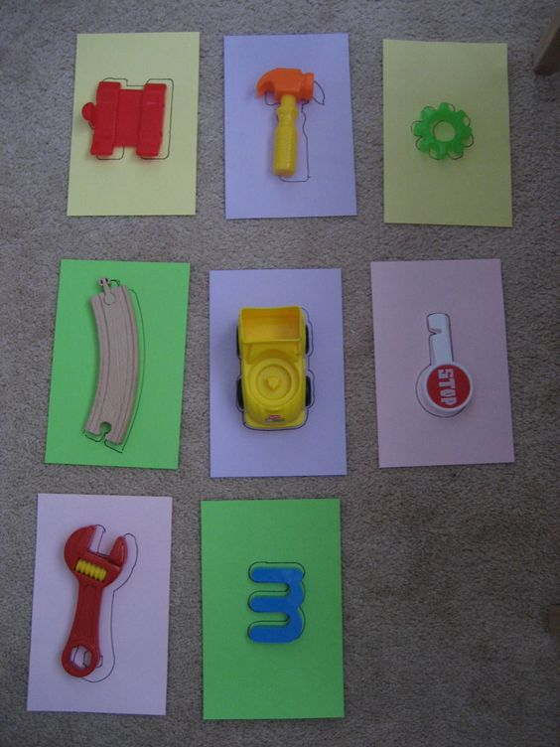 | Núcleo: Corporalidad y movimiento  O.A: Perfeccionar su coordinación visomotriz fina.  1.Jugar introduciendo palitos de fósforos dentro de un salero grande.  2.Jugar lo más rápido posible, con tiempo.  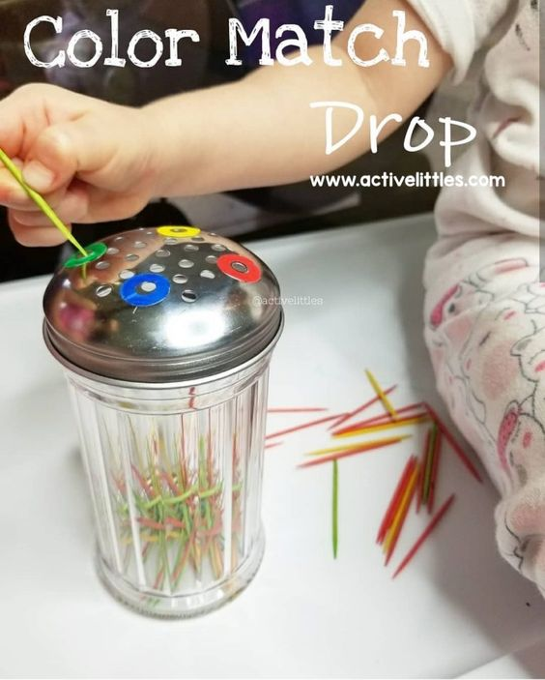 | Núcleo: Corporalidad y movimiento  O.A: Perfeccionar su coordinación visomotriz fina.  1.Colocar témpera dentro de una bolsita ziploc.  2.Marcar (suavemente) con cotonitos intentando a hacer trazos.  3. Haga una demostración.  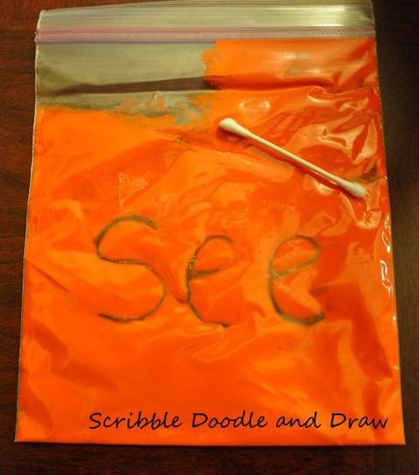 | Núcleo: Corporalidad y movimiento  O.A: Perfeccionar su coordinación visomotriz fina.  1.Jugar con espuma de afeitar sobre una bandeja.  2.Hacer trazos de forma libre con dedo pintor.  